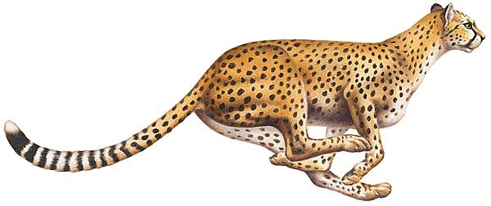
QUAN MEDEIXEN?

QUAN PESEN?

